Videojuego PacMan

Miguel Ángel Santa Abreu, Wisberg Danilo Gallego, Jonatan Mariano Muñoz Muñoz

*Instituto Tecnológico Metropolitano (ITM)  
 Medellín, Colombia*

[miguelsanta263944@correo.itm.edu.co](mailto:miguelsanta263944@correo.itm.edu.co)

[wisberggallego250131@correo.itm.edu.co](mailto:wisberggallego250131@correo.itm.edu.co)  
[jonatanmunoz264342@correo.itm.edu.co](mailto:jonatanmunoz264342@correo.itm.edu.co)

***Abstract*— This document is the support for the final work of the advanced programming course in which the code was implemented in the C programming language using Python as a base. Thus, with the help of what we learned in the classes, we were able to shape the old PacMan game, giving functionality to the code made and giving personal touches to it with our work.**

1. ***INTRODUCCIÓN***

Este documento es el respaldo al trabajo final del curso de programación avanzada en el cual se implementó el código en el lenguaje de programación C utilizando como base Phyton. Así con ayuda de lo aprendido en las clases logramos dar forma al antiguo juego de PacMan, dando funcionalidad al código hecho y dándole toques personales a este con nuestro trabajo.

* 1. ***DESARROLLO DE CONTENIDOS***

Para el desarrollo de este juego hicimos uso de un módulo del lenguaje de Programación Phyton, llamado Pygame, el cual se basa en la creación de videojuegos en dos dimensiones de una manera sencilla. Mediante **PyGame** podemos utilizar sprites (objetos), cargar y mostrar imágenes en diferentes formatos.

1. *Obtención de Sprite*

Se investiga la forma correcta de seleccionar las imágenes para utilizar en el módulo, buscando en diferentes paginas pudimos encontrar los Sprites de los “Fantasmas” y el “PacMan”, verificando que cumplieran con los requisitos para su óptimo funcionamiento en el desarrollo del juego.

1. *Fundamentos en Pygame*

Se investiga las bases básicas para la utilización del Pygame, pues tiene diferentes sentencias propias de este módulo, como lo son “pygame.display”, “pygame.time”. “pygame.sprite”, etc.

Con estas sentencias se logra conmutar todas las funciones del pygame, como son las dimensiones de la pantalla de juego, etc.

* 1. ***OBJETIVOS***

Se tienen como objetivos generales la completa funcionalidad del juego, haciendo que tenga todas las reglas básicas del juego en cumplimiento con nuestro código.

1. *Fluidez del juego*

Uno de los objetivos específicos es lograr un punto de fluidez a la hora de jugar que sea amigable con el usuario.

1. *Entretener al jugador*

Entretener al usuario es un objetivo muy importante a la hora de crear un juego, lograr una conexión amistosa entre el juego y el usuario.

* 1. ***PROCEDIMIENTO***

Se investigó de manera profunda como introducir los Sprites en el código, así se buco en YouTube la forma para cargarlos. En la Fig 1, se pueden observar los “Fantasmitas” utilizados en el juego, los cuales son los encargados de terminar el juego si logran chocar contra el PacMan.  
  
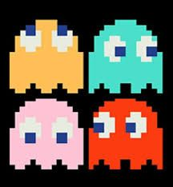  
*Fig.1 Sprite Fantasmitas*

Se intenta dar un entorno mejorado al usuario dándole un Menú de opciones para que logre ver sus puntajes máximos, los Agradecimientos de los creadores y lo más importante las instrucciones del Juego

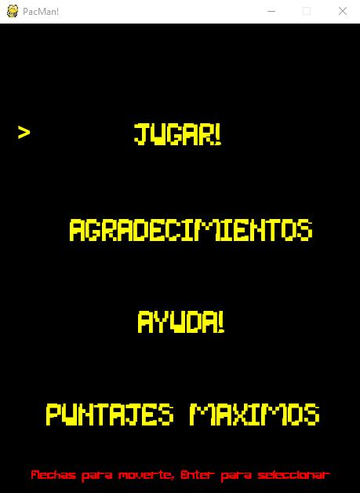  
*Fig.2 Menú de Juego.*

Se investigó sobre la imagen del mapa del PacMan y se realizó el clásico diseño en el código para que se viera reflejado en la imagen del usuario, haciendo el juego más atractivo y dinámico.

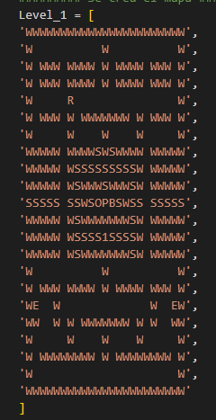

*Fig,3 Mapa del juego en código.*

Teniendo el mapa y los Sprites, se procedió a continuar con el código, donde se programó el movimiento aleatorio de cada uno de los “Fantasmitas” en el mapa, y también se buscó información sobre el PacMan que se iba a utilizar, el cual también fue un Sprite y para nuestro caso utilizamos el siguiente.



*Fig,4 Sprite del PacMan.*

El juego del PacMan o “él come galletas”, es un juego muy reconocido por su condición de que a medida que avanza el juego, el PacMan ira ganando puntos comiendo galletas. Para la codificación de las galletas que se iban a mostrar, también se utilizó un Sprite y se le dieron sus respectivas posiciones para ir sumando puntajes.

En el menú principal (Fig 2), se puede observar la opción para ver los puntajes más altos en el juego

.

C:\Users\Acer\Downloads\Dot.png

*Fig,5 La Galleta.*

* 1. ***RESULTADOS***

Se logró obtener un juego atractivo, cumpliendo los objetivos mencionados anteriormente. Un juego en el cual el usuario puede entretenerse, siempre queriendo obtener el mayor puntaje.

*.*

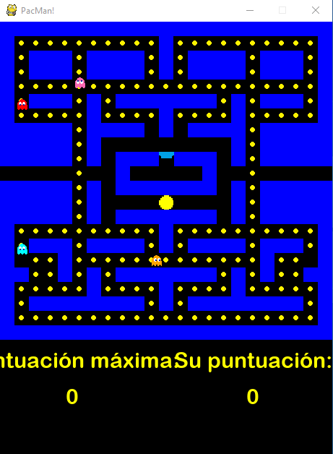

*Fig,6 Juego PacMan*

* 1. ***DIFICULTADES***

Una dificultad importante fue en principio el poco conocimiento que teníamos de la herramienta Pygame, además la forma de programar en dicha herramienta.

En cuanto a la figura del PacMan, se tuvo una dificultad al cambiar el estilo de el “come galletas”, para darle otra silueta diferente a la clásica del PacMan, la idea era un aspecto alusivo a alguna caricatura del común, pero al momento de correr el juego nos generó un error. Por esta dificultad se continuo el proceso con el PacMan tradicional.

Otra dificultad fue el tema de los Sprites, nos complicó mucho entender su funcionamiento y su llamado a partir de una imagen, ya que prácticamente todo el juego es creado a partir de imágenes, guardadas en la carpeta llamada “Recursos”.

* 1. ***CONCLUSIONES***

PacMan, sin duda es uno de los juegos clásicos más reconocidos a lo largo de la historia. Hemos podido crear una versión del juego muy similar en cuanto al diseño y los personajes. En nuestra versión del juego, se realizó un diseño atractivo, se detectaron las dificultades a tiempo para poder actuar y realizar el código fuente. También se adquirieron conocimientos nuevos en el tema de programación orientada a objetos y programación modular por medio de Pygame, una herramienta bastante amigable para ello. Sin embargo, aunque fue un buen trabajo, estudiando un poco más su funcionamiento se pueden lograr algunas mejoras a su aspecto para otra versión.

REFERENCIAS

1. Canal de Youtube: Kidscancode <https://www.youtube.com/c/KidscancodeOrg>
2. Canal de Youtube: A plus coding <https://www.youtube.com/c/APlusCoding>
3. Canal de Youtube: Adderly Cespedes

<https://www.youtube.com/c/AdderlyCéspedes>

1. *Wireless LAN Medium Access Control (MAC) and Physical Layer (PHY) Specification*, IEEE Std. 802.11, 1997